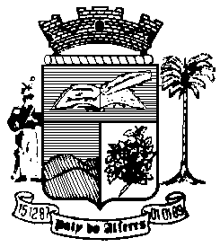

Estado do Rio de Janeiro
Câmara Municipal de Paty do Alferes

P O R T A R I A Nº 031 / 2021

O PRESIDENTE DA CÂMARA MUNICIPAL DE PATY DO ALFERES, no uso de suas atribuições legais,

R E S O L V E:

Art. 1º - Designar, LEONARDO SANTOS MOURA, Auxiliar Administrativo, Matrícula nº 022/01; JULIO CESAR DE CARVALHO ABREU, Tesoureiro, Matricula nº 252/02 e KARINA DUARTE DE SOUZA, Contadora, Matricula nº 024/01 para formarem a Comissão Permanente de Apoio ao Pregoeiro desta Câmara Municipal, durante o biênio de 2021/2022.

Art. 2º - Esta Portaria entra em vigor na data de sua publicação, retroagindo seus efeitos em 01 de janeiro de 2021.

Paty do Alferes, 30 de julho de 2021.

ROMULO ROSA DE CARVALHO
Presidente

Certifico que esta Portaria foi enviada para publicação no Órgão Oficial de Imprensa do Município de Paty do Alferes, na forma da Lei.

Paty do Alferes, em 30 de julho de 2021.

